Министерство науки и высшего образования Российской Федерации

Федеральное государственное автономное учреждение высшего образования

«Пермский национальный исследовательский политехнический университет»

ПНИПУ

**ЛАБОРАТОРНАЯ РАБОТА**

«**Числа Фибоначии**»

**Выполнил:**

студент группы РИС-23-2б

Борисов Никита Андреевич

**Проверила:**

доцент кафедры ИТАС

О.А. Полякова

Пермь, 2024 г.

**Задача:**

Реализовать рекурсивную функцию для вычисления n-го числа Фибоначчи.

**Анализ:**

Числа Фибоначчи — это ряд, состоящий из целых чисел. Их особенность заключается в том, что каждый элемент представляет собой сумму двух предыдущих чисел (кроме первого и второго числа).

Последовательность Фибоначчи начинается с 0 и 1. Продолжить ряд легко: 0, 1, 1, 2, 3, 5, 8, 13, 21, 34, 55, 89, 144 и так до бесконечности.

**Решение:**

Функция fibonacci() вычисляет n-ое число Фибоначчи. Если в функцию передано значение 0, возвращается 0; если передано 1 – возвращается 1. Иначе возвращается сумма двух предыдущих чисел. Пользователь вводит значение количества чисел Фибоначчи, которые нужно вывести.

Если введенное значение меньше 1, пользователь осуществляет ввод до тех пор, пока значение не удовлетворит заданному условию (amount >= 1).

При помощи цикла for осуществляется вывод заданного количества чисел Фибоначчи.

**Моделирование:**

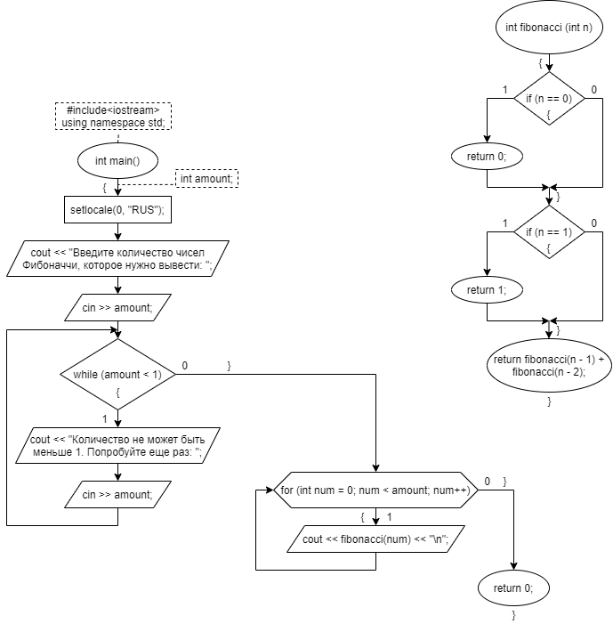

**Результаты работы программы:**

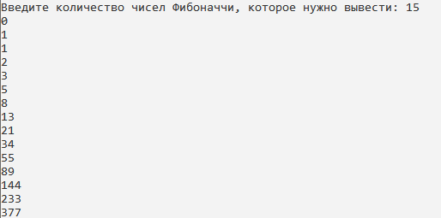

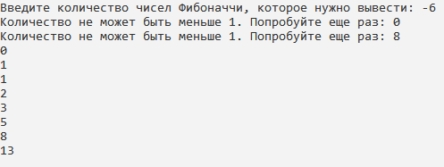

**Код программы:**

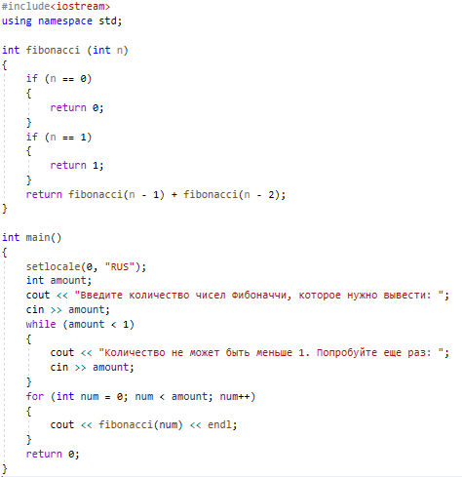

**Ссылка на Git:** <https://github.com/Exateym/Study>